**智融云平台-客户端-核心企业**

**需求文档说明**

**2019年7月**

**文档修订记录**

|  |  |  |  |  |
| --- | --- | --- | --- | --- |
| **文件版本号** | **修订日期** | **编写部门** | **编写人** | **备注** |
| 1.0 | 2019/7/24 | 信息技术部 | 梁秋怡 | 第一版 |

目录

1.1功能说明 5

1.2功能权限 5

2.1首次登陆-管理员 7

2.1.1需求概述 7

2.1.2界面展示 7

2.1.3 字段说明 12

2.1.3 需求说明 13

2.1.3.1 注册 13

2.1.3.2 企业认证 14

第一步为确认企业信息； 14

第二步为管理员认证； 14

第三步为企业实名认证； 14

2.2首次登陆-一般用户 15

2.2.1需求概述 15

2.2.2界面展示 15

2.2.3 字段说明 16

2.2.4 需求说明 17

2.2.4.1 登录 17

3.1 个人信息 17

3.1.1 管理员个人信息 17

3.1.1.1 功能说明 17

3.1.1.2 列表字段 17

3.1.2 一般用户个人信息 18

3.1.2.1 功能说明 18

3.1.2.2 列表字段 18

4.1企业管理 18

4.1.1企业信息管理 19

4.1.1.1功能说明 19

4.1.1.2页面展示 19

4.2.1企业用户管理 20

4.2.1.1 功能说明 20

4.2.1.2页面展示 20

4.2.1.3 字段说明 22

4.2.1.4 需求说明 23

4.3.1企业账户管理 24

4.3.1.1 功能说明 24

4.3.1.2 页面展示 24

4.3.1.3字段说明 28

4.3.1.4 需求说明 28

4.4.1企业电子签章管理 30

4.4.1.1 功能说明 30

4.4.1.2 页面展示 30

4.4.1.3 需求说明 31

5.1智融链管理 31

5.1.1智融链创建 31

5.1.1.2创建中Tab 31

第一步，填写智融链信息： 39

第二步填写交易信息： 40

5.1.1.3已创建Tab 42

5.1.1.4已失效Tab 44

5.1.2智融链记录 46

5.1.2.1 功能说明 46

5.1.2.2 页面展示 46

5.1.2.3 需求说明 47

6.1 运营管理 49

6.1.1 供应商管理 49

6.1.1.2 功能说明 49

6.1.1.3 页面展示 49

6.1.1.4 需求说明 51

7.1档案管理 53

7.1.1 企业档案 53

7.1.1.1 功能说明 53

7.1.1.2 页面展示 53

7.1.1.3 需求说明 54

7.1.2 开单档案 54

7.1.2.1 功能说明 55

7.1.2.2 页面展示 55

7.1.2.3 需求说明 55

7.1.3 转单档案 56

7.1.3.1 功能说明 56

7.1.3.2 页面展示 56

7.1.3.3 需求说明 56

7.1.4 融单档案 57

7.1.4.1 功能说明 57

7.1.4.2 页面展示 57

7.1.4.3 需求说明 57

**1.1功能说明**

核心企业1.0版本功能模块：企业管理、智融链管理、运营管理、档案管理；

核心企业角色分为：管理员、经办员、复核员，管理员默认为核心企业首次登陆的那个用户，管理员只允许一个用户，经办员、复核员不允许同时存在在一个用户身上；权限请看以下表格；

**1.2功能权限**

核心企业端功能列表权限如下，系统初始化时默认将功能配置给对应角色。

|  |  |  |  |  |  |  |
| --- | --- | --- | --- | --- | --- | --- |
| **一级菜单** | **二级菜单** | **三级菜单** | **操作** | **管理员** | **经办员** | **复核员** |
| 企业管理 | 企业信息管理 |  | 查看 | √ | √ | √ |
| 企业用户管理 |  | 查看、操作 | √ |  |  |
| 企业账户管理 | 账户添加 | 添加 |  | √ |  |
|  | 账户复核 | 复核 |  |  | √ |
|  | 账户查询 | 查看 | √ | √ | √ |
| 电子签章管理 |  | 查看、开通 | √ |  |  |
| 智融链管理 | 智融链创建 | 查看 | 查看 | √ | √ | √ |
| 智融链创建 | 创建、撤回、再次发出、修改 | 开单、撤回、再次发出、修改 |  | √ |  |
| 智融链创建 | 复核 | 复核 |  |  | √ |
| 智融链记录 | 查看 | 查看 | √ | √ | √ |
| 运营管理 | 供应商管理 | 查看 | 查看 | √ | √ | √ |
| 供应商管理 | 创建、终止收单、恢复收单 | 创建、终止收单、恢复收单 |  | √ |  |
| 档案管理 | 企业档案 | 查看 | 查看 | √ | √ | √ |
| 开单档案 | 查看 | 查看 | √ | √ | √ |
| 转单档案 | 查看 | 查看 | √ | √ | √ |
| 融单档案 | 查看 | 查看 | √ | √ | √ |

**2.1首次登陆-管理员**

**2.1.1需求概述**

管理员登录核心企业端口，首次登陆需要使用激活码进行账号注册，注册成功后进行系统企业、个人身份实名认证；

**2.1.2界面展示**

登录注册页面

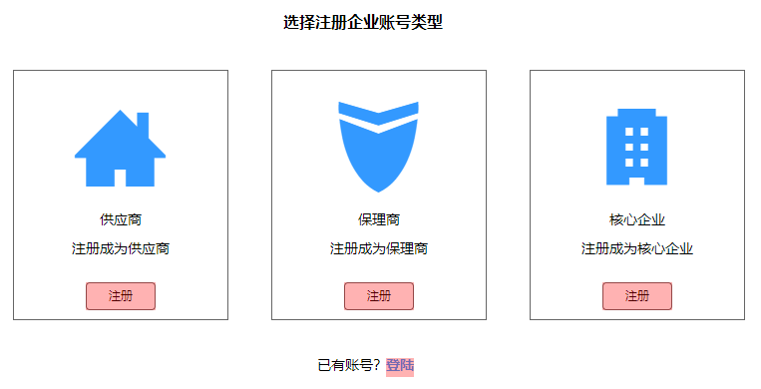

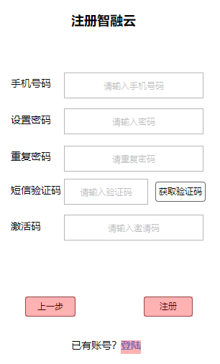

企业认证-确认企业信息

管理员认证

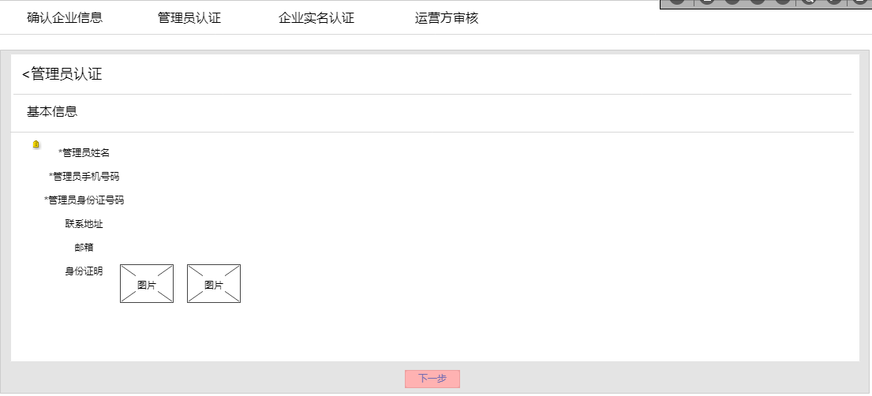

企业实名认证

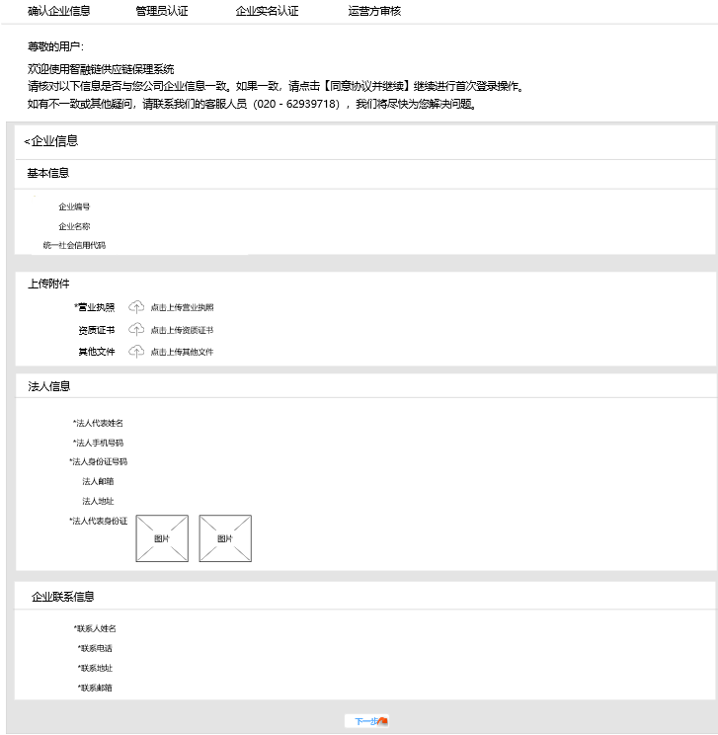

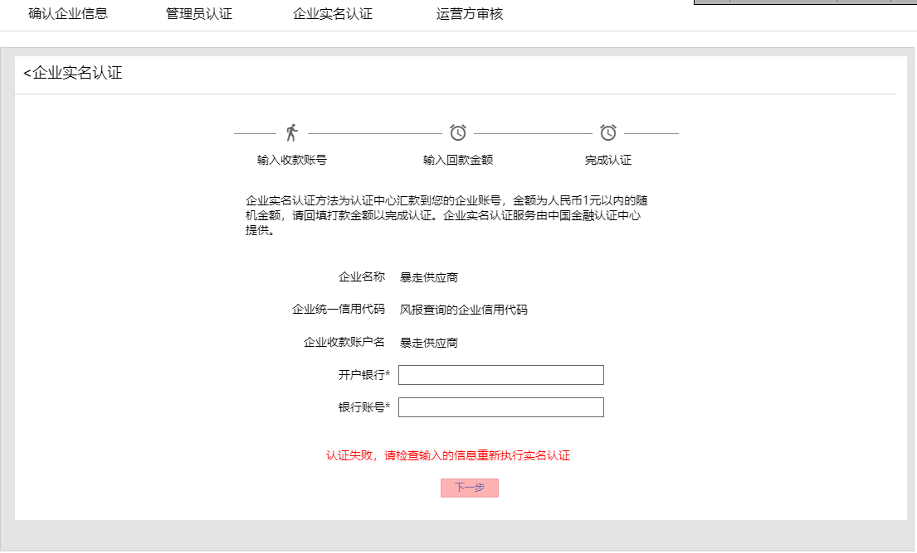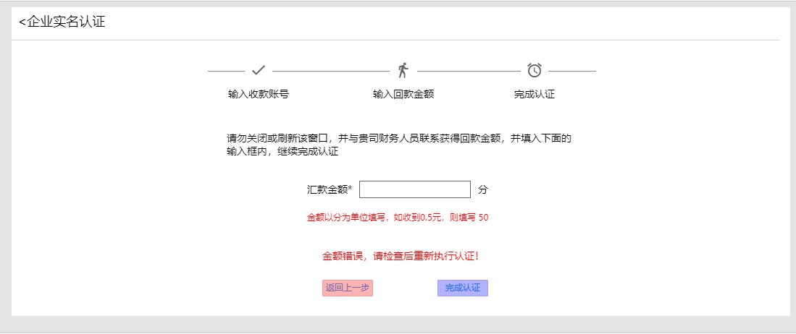

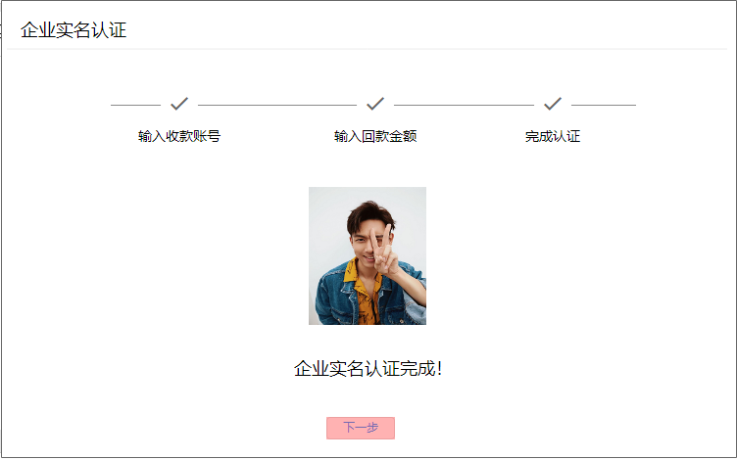

运营方审核

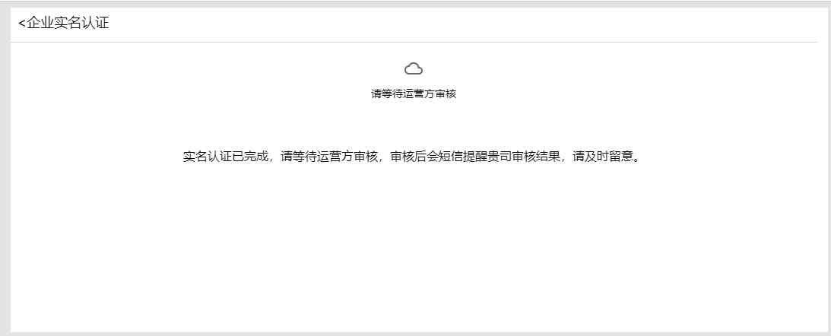

审核通过后可进入系统

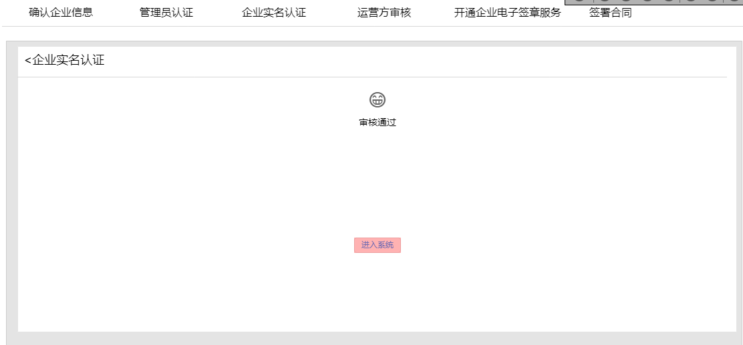

**2.1.3 字段说明**

注册

|  |  |  |  |
| --- | --- | --- | --- |
| 基本信息 | 手机号码 | 文本框 | 必填 |
| 设置密码 | 文本框 | 必填 |
| 重复密码 | 文本框 | 必填 |
| 短信验证码 | 文本框 | 必填 |
| 激活码 | 文本框 | 必填 |

确认企业信息

|  |  |  |  |
| --- | --- | --- | --- |
| 基本信息 | 企业编号 | 系统自动生成 | 不可编辑 |
| 企业名称 | 回显创建时填写数据 |
| 企业名称 | 回显创建时填写数据 |
| 上传附件 | 营业执照 | 附件（pdf/图片） | 必填 |
| 资质证书 | 附件（pdf/图片） | 选填 |
| 其他文件 | 附件（pdf/图片） | 选填 |
| 法人信息 | 法人代表姓名 | 文本框 | 必填 |
| 法人手机号码 | 文本框 | 必填 |
| 法人身份证号码 | 文本框 | 必填 |
| 法人邮箱 | 文本框 | 选填 |
| 法人地址 | 文本框 | 选填 |
| 法人代表身份证 | 附件（图片/pdf） | 必填 |
| 企业联系信息 | 联系人姓名 | 文本框 | 必填 |
| 联系人电话 | 文本框 | 必填 |
| 联系地址 | 文本框 | 必填 |
| 联系邮箱 | 文本框 | 必填 |

管理员认证

|  |  |  |  |
| --- | --- | --- | --- |
| 基本信息 | 管理员姓名 | 文本框 | 必填 |
| 管理员手机号码 | 文本框 | 必填 |
| 管理员身份证号码 | 文本框 | 必填 |
| 邮箱 | 文本框 | 选填 |
| 联系地址 | 文本框 | 选填 |
| 身份证明 | 附件（图片/pdf） | 必填 |

企业实名认证

|  |  |  |  |
| --- | --- | --- | --- |
| 基本信息 | 企业名称 | 回显企业名称 | 不可填 |
| 企业统一社会信用代码 | 回显查询的企业信用代码 | 不可填 |
| 企业收款账户名 | 回显企业名称 | 不可填 |
| 开户银行 | 文本框 | 必填 |
| 银行账号 | 文本框 | 必填 |
| 汇款金额 | 文本框 | 必填 |

**2.1.3 需求说明**

**2.1.3.1 注册**

管理员首次登陆需要使用激活码进行账号注册，设置登陆密码，用户选择注册的企业类型，注册时要判断注册的账号与激活码、企业类型是否跟创建企业时一致，如不一致，点击“注册”，提示注册失败及注册失败的原因，注册成功提示成功并且返回登录页面进行账号登录；

**2.1.3.2 企业认证**

管理员账号注册成功后进入系统需要进行企业认证；

第一步为确认企业信息；

基本信息包括企业编号、企业名称、统一社会信用代码，企业编号为系统随机生成，客户类型首字母+随机四位数，企业名称、统一社会信用代码为创建企业时填写的信息；基本信息不可修改；

需要填写的信息为：上传附件、法人信息、企业联系信息；

上传附件必填字段：营业执照；非必填字段：资质证书、其他文件；文件格式pdf/图片，文件类型不限数量，可上传多份，上传后显示文件名即可。

法人信息必填字段：法人代表姓名、法人手机号码、法人身份证号码、法人代表身份证正反面；选填字段：法人邮箱、法人地址；

企业联系信息必填字段：联系人姓名、联系电话、联系地址、联系邮箱；

法人信息需要接cfca实名认证的接口，判断填写的姓名、法人手机号码、法人身份证号码是否为同一人，实名认证完成可以点击下一步进入管理员认证，如填写的法人信息不一致，则需要提示原因并且不可进入下一步。

第二步为管理员认证；

认证填写的信息为：必填字段：管理员姓名、管理员手机号码、管理员身份证号码、身份证明；选填字段：联系地址、邮箱；

管理员认证信息需要接cfca实名认证接口，判断填写的管理员姓名、管理人手机号码、管理员身份证号码是否为同一人，实名认证完成可以点击下一步进入企业实名认证，如填写的管理员信息不一致，则需要提示原因并且不可进入下一步；

第三步为企业实名认证；

企业实名认证采用cfca打款认证方式，分为两步，输入收款账号、填写回款金额；

输入收款账号：企业名称、企业统一信用代码、企业收款账户名回显企业信息，不可修改，必填字段：开户银行、银行账号；

输入回款金额：输入收到的金额，完成实名认证；

完成以上三步认证后，企业需要等待运营方审核通过后才可进入系统，运营方审核不通过的话，企业可以选择再次认证，运营方审核通过后进入系统企业管理-企业信息管理模块；

**2.2首次登陆-一般用户**

**2.2.1需求概述**

一般用户登录核心企业端口，首次登陆需要使用激活码进行账号注册，注册成功后进行系统企业、个人身份实名认证；

**2.2.2界面展示**

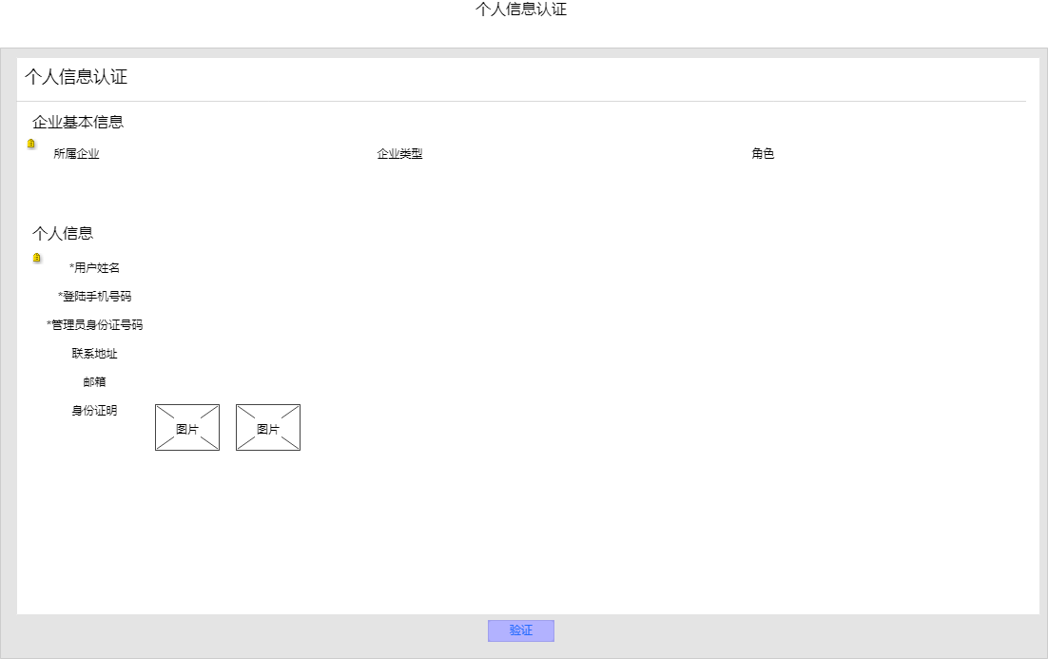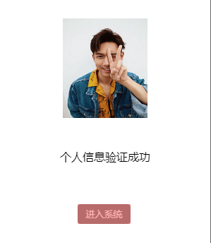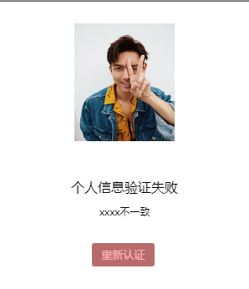

**2.2.3 字段说明**

个人信息认证

|  |  |  |  |
| --- | --- | --- | --- |
| 企业基本信息 | 所属企业 | 回显所属企业 | 不可填 |
| 企业类型 | 回显企业类型 | 不可填 |
| 角色 | 回显用户角色 | 不可填 |
| 个人信息 | 用户姓名 | 文本框 | 必填 |
| 登录手机号码 | 文本框 | 必填 |
| 身份证号码 | 文本框 | 必填 |
| 联系地址 | 文本框 | 选填 |
| 邮箱 | 文本框 | 选填 |
| 身份证明 | 附件（图片/pdf） | 必填 |

**2.2.4 需求说明**

**2.2.4.1 登录**

一般用户首次登陆直接使用手机号码、随机密码进行登录，首次登陆成功后需要走个人信息认证步骤，个人信息认证回显企业基本信息：所属企业、企业类型、角色；不可修改；个人信息必填信息：用户姓名、登陆手机号码、身份证号码、身份证明；选填信息：联系地址、邮箱；

个人信息需要调用验证、ocr识别接口，ocr识别上传的身份证图片，验证填写的姓名、手机号码、身份证号码是不是同一个人，验证通过则进入系统-企业管理-企业信息管理页面；验证不通过则提示失败原因并且不能进入系统；

**3.1 个人信息**

**3.1.1 管理员个人信息**

**3.1.1.1 功能说明**

个人信息在系统右上方头像框下，点击头像框进入个人信息，管理员的个人信息为首次登陆填写的管理员认证的信息，右上方显示个人信息认证的结果（已认证）；

**3.1.1.2 列表字段**

|  |  |  |  |
| --- | --- | --- | --- |
| 基本信息 | 所属企业 | 查看 | 不可填 |
| 企业类型 | 查看 | 不可填 |
| 角色 | 查看 | 不可填 |
| 个人信息 | 用户姓名 | 查看 | 不可填 |
| 登录手机号码 | 查看 | 不可填 |
| 身份证号码 | 查看 | 不可填 |
| 联系地址 | 查看 | 不可填 |
| 邮箱 | 查看 | 不可填 |
| 身份证明 | 查看 | 不可填 |

**3.1.2 一般用户个人信息**

**3.1.2.1 功能说明**

个人信息在系统右上方头像框下，点击头像框进入个人信息，一般用户个人信息为首次登陆填写的认证的信息，右上方显示个人信息认证的结果（已认证）；

**3.1.2.2 列表字段**

|  |  |  |  |
| --- | --- | --- | --- |
| 基本信息 | 所属企业 | 查看 | 不可填 |
| 企业类型 | 查看 | 不可填 |
| 角色 | 查看 | 不可填 |
| 个人信息 | 用户姓名 | 查看 | 不可填 |
| 登录手机号码 | 查看 | 不可填 |
| 身份证号码 | 查看 | 不可填 |
| 联系地址 | 查看 | 不可填 |
| 邮箱 | 查看 | 不可填 |
| 身份证明 | 查看 | 不可填 |

**4.1企业管理**

**4.1.1企业信息管理**

**4.1.1.1功能说明**

企业信息管理主要为管理员首次登陆企业实名认证的企业信息，包含基本信息（企业名称、统一社会信用代码、激活码、法人姓名、法人身份证号码、企业类型、企业状态、经营范围、创建时间、终审时间）、管理员信息（管理员姓名、管理员手机号码、管理员身份证号、电子邮箱、联系地址）、联系信息（联系人姓名、联系电话、联系邮箱、联系地址）；

企业名称、统一社会信用代码、经营范围：风报/企查查获取信息；

激活码：企业创建时系统生成

法人姓名、法人身份证号码：首次登陆填写的法人认证信息；

企业类型：创建时选择的企业类型；

企业状态：企业信息审核状态（已审核、冻结）；

创建时间：运营方创建企业的时间，精确到秒；

终审时间：运营方复审的时间，精确到秒；

管理员信息：管理员首次验证填写的信息，选填字段如无则空；

联系信息：管理员首次验证填写的信息；

企业信息管理页面右上方需要有实名认证成功的标志；

列表信息展示前提：用户实名认证通过，权限为管理员、经办员、复核员其中之一即可；

**4.1.1.2页面展示**

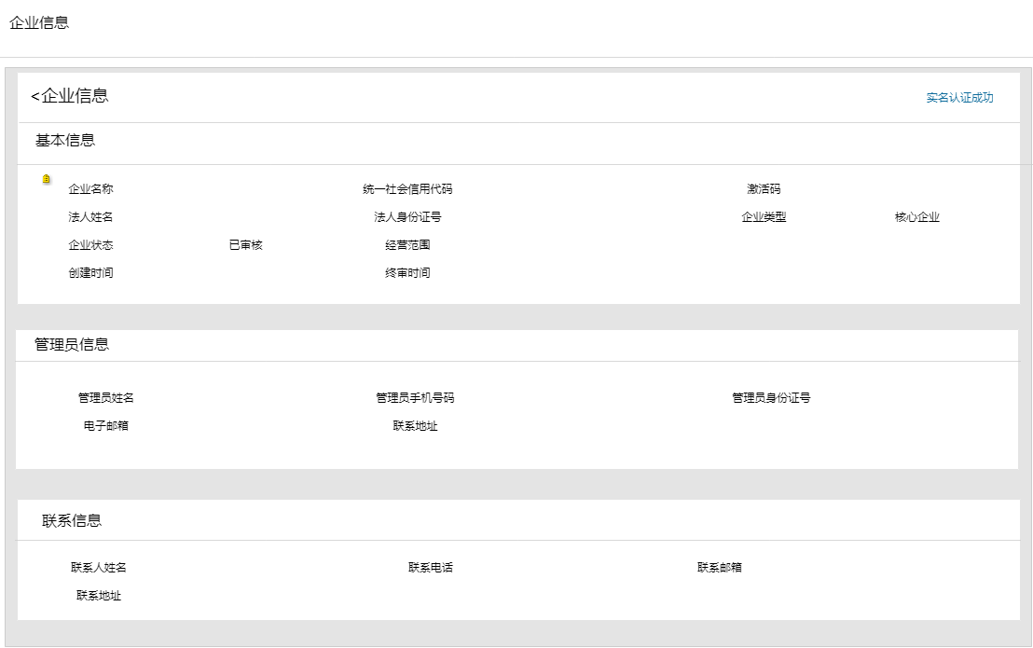

**4.2.1企业用户管理**

**4.2.1.1 功能说明**

企业用户管理为管理员管理企业旗下的用户，页面展示只有管理员角色能查看及操作，操作的功能有：修改用户信息、禁用/启用用户、授权角色、重置密码、添加用户；

**4.2.1.2页面展示**

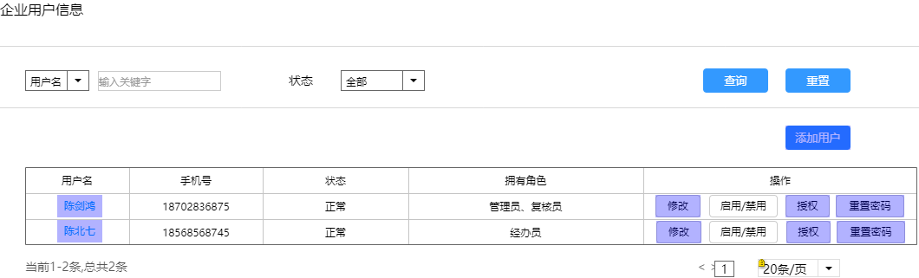

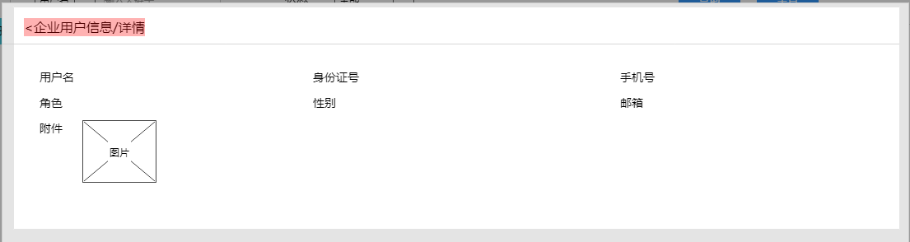

修改用户信息

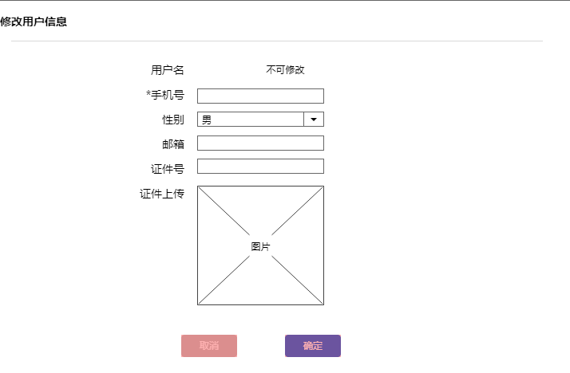

授权角色

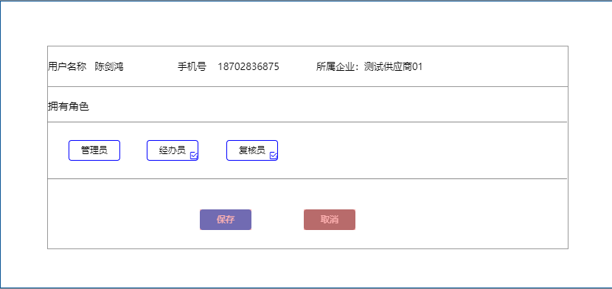

重置密码

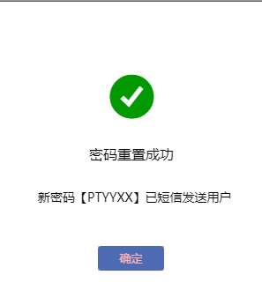

新增用户

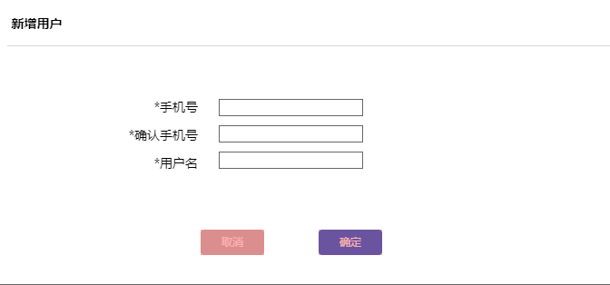

**4.2.1.3 字段说明**

新增用户

|  |  |  |  |
| --- | --- | --- | --- |
| 手机号 | 文本框 | 数字 | 必填 |
| 确认手机号 | 文本框 | 数字 | 必填 |
| 用户名 | 文本框 | 中文/英文 | 必填 |

修改用户信息

|  |  |  |  |
| --- | --- | --- | --- |
| 用户名 | 不可修改 | | |
| 手机号 | 文本框 | 数字 | 必填 |
| 性别 | 下拉框 | 男/女 | 选填 |
| 邮箱 | 文本框 | 数字/符号/英文 | 选填 |
| 证件号 | 文本框 | 数字/英文 | 选填 |
| 证件上传 | 附件（图片/pdf） | 人像面/国徽面 | 选填 |

授权

|  |  |  |  |
| --- | --- | --- | --- |
| 用户名称 | 回显用户信息、不可修改 | | |
| 手机号 |
| 所属企业 |
| 拥有角色 | 选择框（可多选） | 管理员/经办员/复核员 | 必填 |

**4.2.1.4 需求说明**

搜索条件：用户名/状态

用户名：输入关键字搜索

状态：全部/正常/禁用

判断搜索条件，展示搜索结果

列表字段：用户名、手机号、状态、拥有角色、操作（修改、禁用/启用、授权、重置密码）

新建用户

新建用户需要必填手机号、确认手机号、用户名三个字段，手机号码为登录账号，手机号码、用户名都可以重复，点击确定后，添加的用户显示在列表，状态为禁用，需要点击授权后状态才变为正常可登录状态，授权点击确定后，短信通知用户，短信模板：尊敬的【用户名】，您已被授权为【企业名称】+【角色名称】，系统默认密码为【随机密码】,请使用手机号登录系统【网址】，并及时修改密码，谢谢。

修改用户信息

弹框显示用户名、手机号、性别、邮箱、证件号、证件上传，其中用户名不可修改，手机号码为必填字段，其他字段选填；

禁用/启用

控制用户账号的有效/无效，用户为禁用状态则不可登录系统；

授权

点击授权弹框回显用户名称、手机号码、所属企业，编辑拥有角色，注：管理员一个企业只有一个，经办员、复核员角色不可同时授权给一个用户；

重置密码

点击重置密码，提示密码重置成功，并发送短信到用户手机号码，短信模板：尊敬的【用户名】，您的登录密码已重置，系统默认密码为【随机密码】，请使用新密码登录系统【网址】，并及时修改密码，谢谢。

**4.3.1企业账户管理**

**4.3.1.1 功能说明**

企业账户管理为企业的银行账户信息管理，操作：查看、添加、删除、复核、编辑；

**4.3.1.2 页面展示**

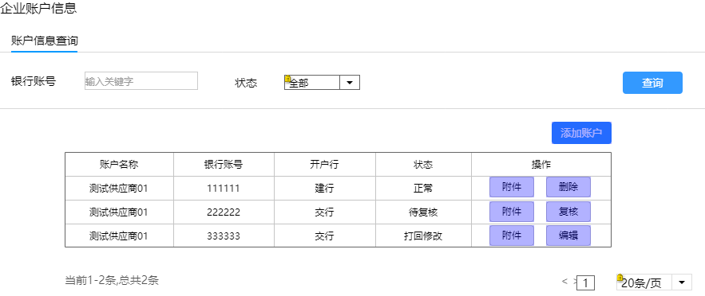

添加账户

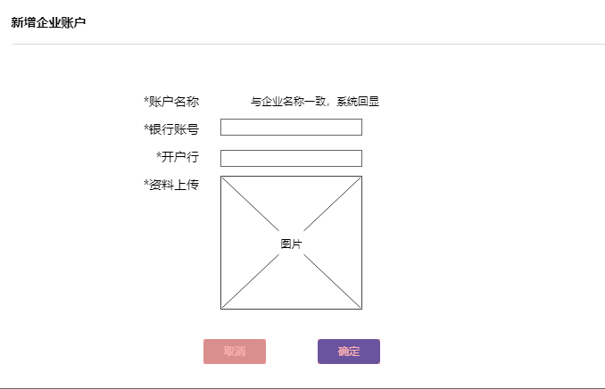

删除账户信息

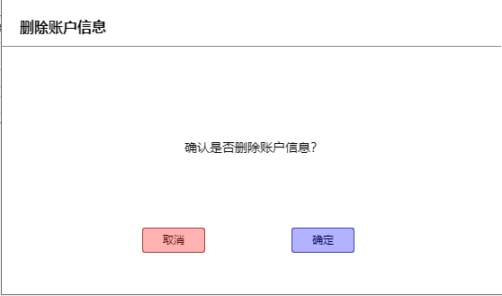

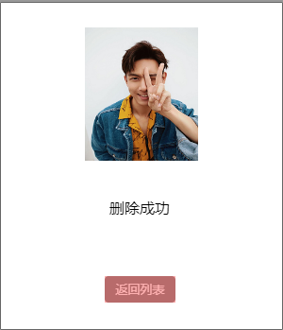

复核账户信息

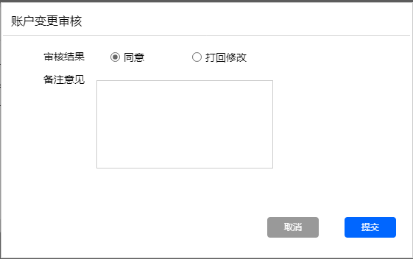

修改编辑账户信息

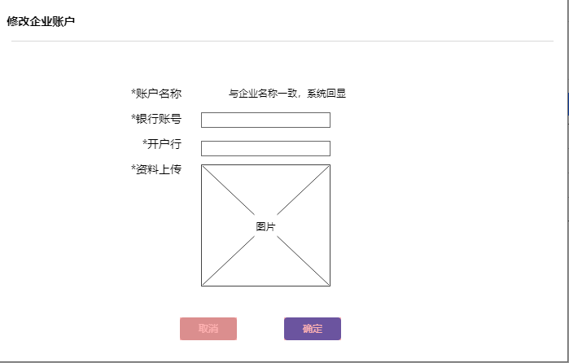

查看账户证明文件

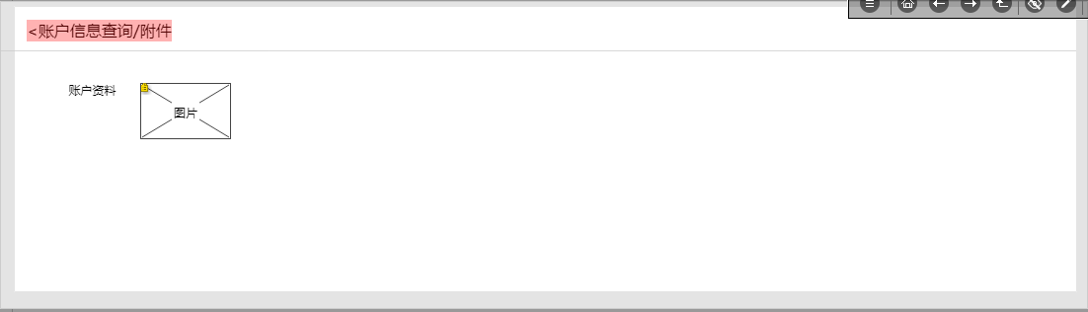

**4.3.1.3字段说明**

添加账户

|  |  |  |  |
| --- | --- | --- | --- |
| 账户名称 | 系统回显企业名称，不可修改 | | |
| 银行账号 | 文本框 | 数字 | 必填 |
| 开户行 | 文本框 | 中文/英文 | 必填 |
| 资料上传 | 附件（图片/pdf） | 附件 | 必填 |

编辑修改账户信息

|  |  |  |  |
| --- | --- | --- | --- |
| 账户名称 | 系统回显企业名称，不可修改 | | |
| 银行账号 | 文本框 | 数字 | 必填 |
| 开户行 | 文本框 | 中文/英文 | 必填 |
| 资料上传 | 附件（图片/pdf） | 附件 | 必填 |

复核账户信息

|  |  |  |  |
| --- | --- | --- | --- |
| 审核结果 | 选择框 | 同意/打回修改 | 必填 |
| 备注意见 | 文本框 | 中文/英文/数字/符号 | 选填 |

**4.3.1.4 需求说明**

搜索条件：银行账号/状态

银行账号：输入关键字搜索

状态：全部/正常/待复核/打回修改

判断搜索条件，展示搜索结果

列表字段：账户名称、银行账号、开户行、状态、操作：附件、删除、编辑、复核；

权限说明：管理员仅查看列表信息、查看账户附件信息；经办员可查看添加账户、编辑账户、删除账户；复核员可复核账户信息

新建账户流程：经办员新建-复核员复核-完成

新建账户

经办员点击添加账户填写必填字段：银行账号、开户行、资料上传；账户名称为系统回显企业名称，不可修改，点击确定后显示在列表，状态为待复核，复核员进行复核，选择通过/打回修改，选择通过，状态变为正常，选择打回修改，状态为打回修改，经办员可点击编辑再次提交审核；

删除账户

经办员可删除账户信息，只有状态为正常的信息才可以删除，点击删除弹框确认是否删除，删除成功；

编辑

经办员只有状态为打回修改的时候才可编辑账户信息；点击编辑弹框修改账户信息，点击提交，再次提交复核，状态变为待复核；

复核

复核员点击复核，只有待复核的状态才显示复核按钮；

操作按钮展示前提

附件：所有状态、所有权限

删除：正常状态、经办员；

复核：待复核状态、复核员；

编辑：打回修改状态、经办员

**4.4.1企业电子签章管理**

**4.4.1.1 功能说明**

企业电子签章为开通、查看电子签章的页面，只有管理员可开通电子签章页面，一般用户只有查看电子签章账户信息权限；

**4.4.1.2 页面展示**

未开通

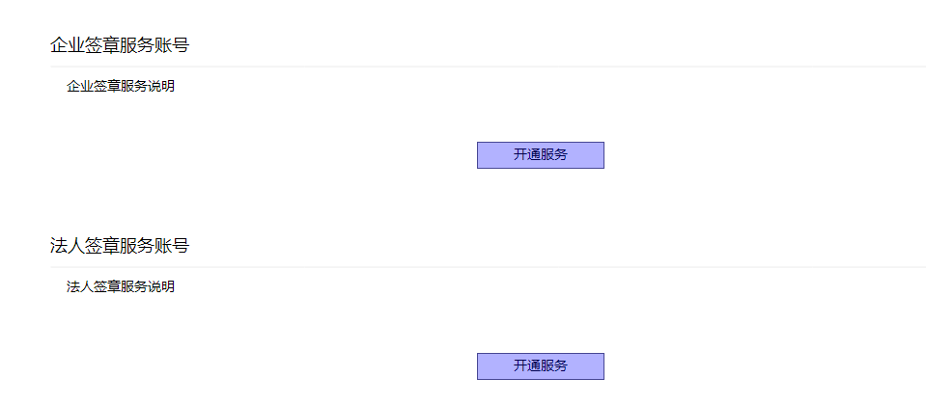

已开通



开通页面

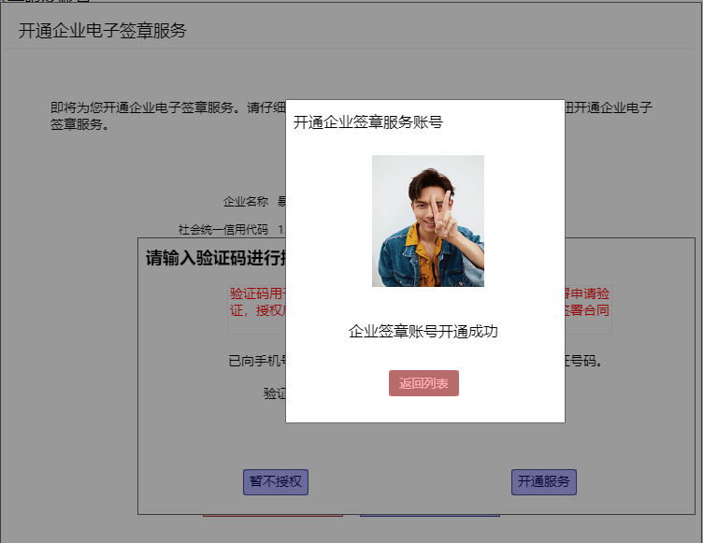

**4.4.1.3 需求说明**

开通电子签章权限在管理员，一般用户只可以查看账户信息；

电子签章分为企业签章、法人签章，开通电子签章步骤：确认信息-开通服务-授权-完成；企业签章、法人签章都是绑定法人信息的手机号码，授权短信是发送到法人手机号码上，授权步骤，如果点击暂不授权，签署平台服务协议时，需要再次获取验证码授权后才可签署协议，如开通时授权成功，则签署协议时不需要再次获取验证码，电子签章要全部开通完成才可签署协议。

**5.1智融链管理**

**5.1.1智融链创建**

**5.1.1.2创建中Tab**

**5.1.1.2.1 功能说明**

创建中列表显示的数据为创建中的智融链，操作权限为：创建智融链、查看、复核、撤回、再次发出；核心企业各角色与功能对应如下：

管理员：查看、搜索、查看详情

经办员：查看、搜索、查看详情、创建、修改、撤回、再次发出；

复核员：查看、搜索、查看详情、复核、撤回

**5.1.1.2.2 页面展示**

签署协议

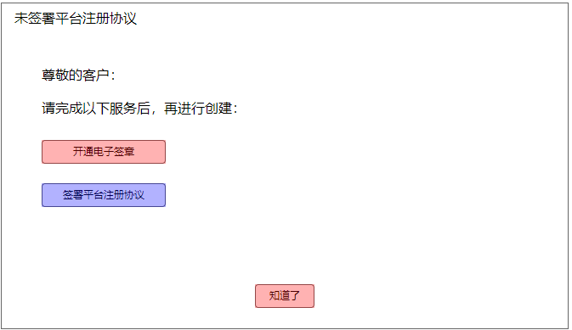

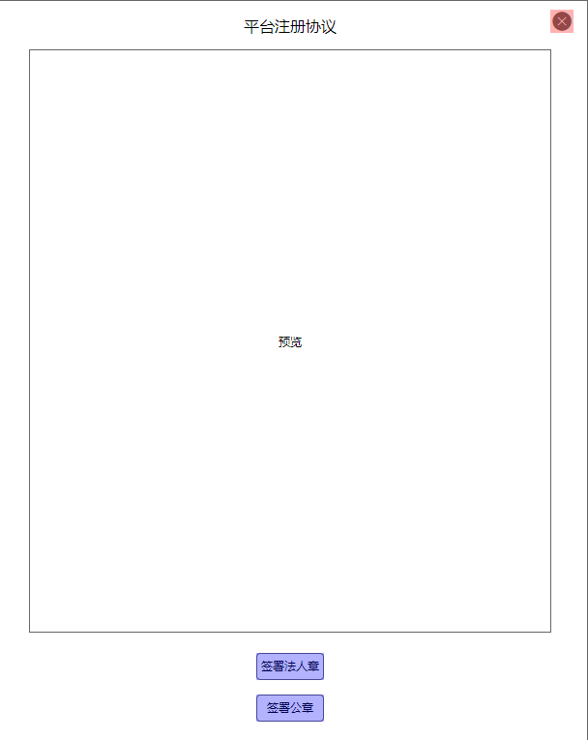

列表

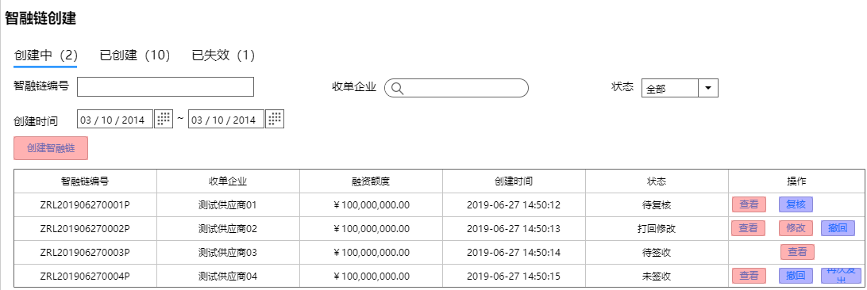

智融链详情

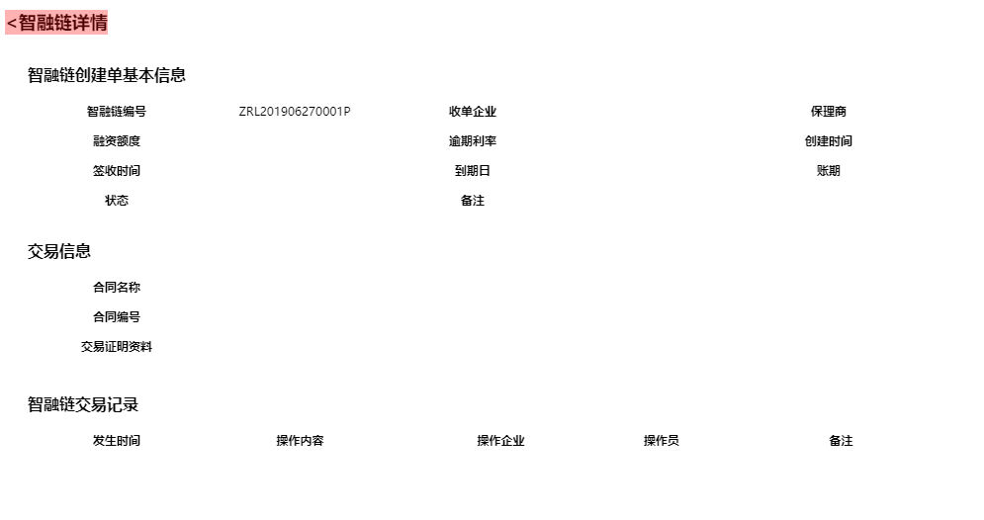

创建智融链

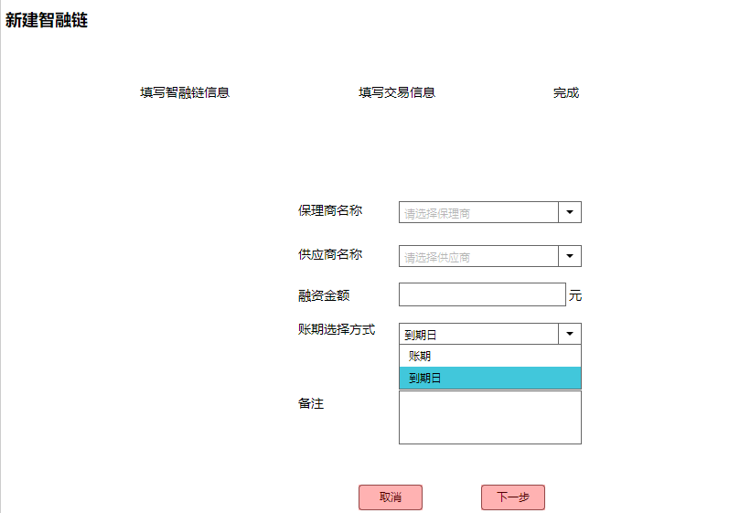

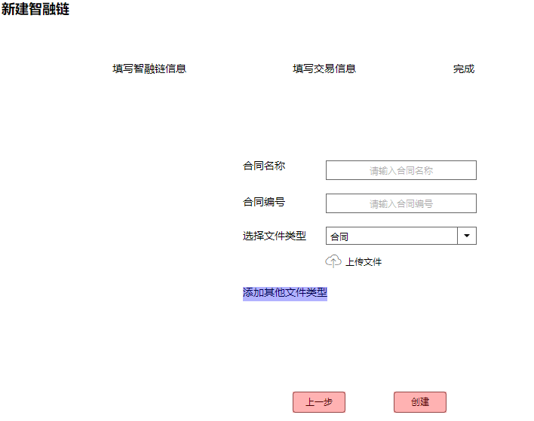

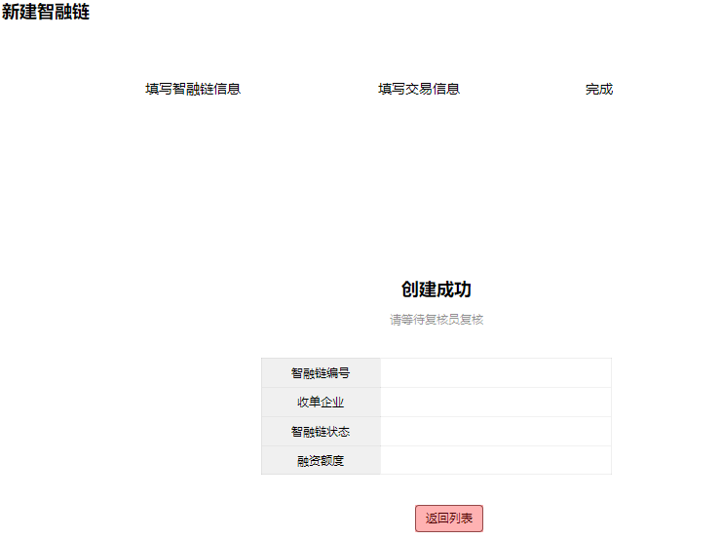

复核

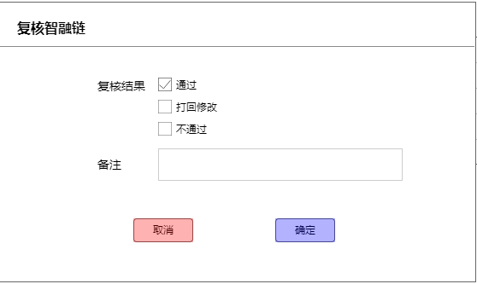

撤回

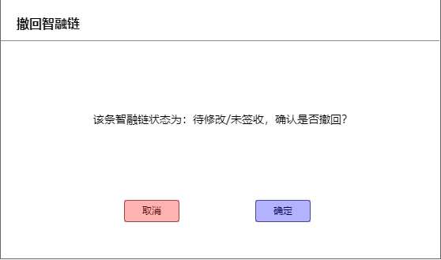

再次发出

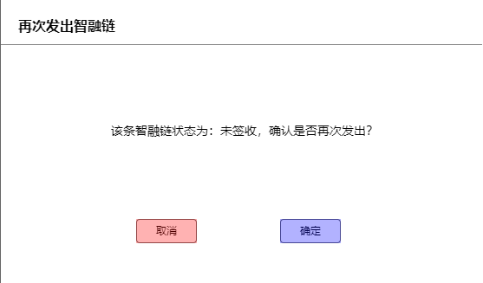

**5.1.1.2.3 字段说明**

列表

智融链编号：创建时系统生成的编号，编号规则为ZRL+日期+随机四位数+P；

收单企业：创建时填写的收单企业；

融资额度：创建时填写的融资额度；

创建时间：创建的时间，精确到秒

状态：智融链的状态，状态说明如下：

待复核：经办员创建后到复核员复核之前为待复核；

打回修改：复核员复核选择打回修改，经办员还没重新提交为打回修改；

待签收：复核通过后，供应商还没签收智融链为待签收；

未签收：复核通过72小时之后供应商还没签收为未签收状态；

创建智融链

|  |  |  |
| --- | --- | --- |
| 保理商名称 | 下拉框 | 必填 |
| 供应商名称 | 下拉框 | 必填 |
| 融资金额 | 文本框 | 必填 |
| 账期选择方式 | 下拉框 | 必填 |
| 备注 | 文本框 | 选填 |
| 合同名称 | 文本框 | 必填 |
| 合同编号 | 文本框 | 必填 |
| 选择文件类型 | 下拉框 | 选填 |
| 添加其他文件类型 | 下拉框 | 选填 |

复核

|  |  |  |
| --- | --- | --- |
| 复核结果 | 单选框 | 必填 |
| 备注 | 文本框 | 选填 |

修改

|  |  |  |
| --- | --- | --- |
| 保理商名称 | 下拉框 | 必填 |
| 供应商名称 | 下拉框 | 必填 |
| 融资金额 | 文本框 | 必填 |
| 账期选择方式 | 下拉框 | 必填 |
| 备注 | 文本框 | 选填 |
| 合同名称 | 文本框 | 必填 |
| 合同编号 | 文本框 | 必填 |
| 选择文件类型 | 下拉框 | 选填 |
| 添加其他文件类型 | 下拉框 | 选填 |

**5.1.1.2.4 需求说明**

创建智融链前需要签署平台注册协议，点击创建智融链时需要判断是否开通电子签章、是否签署过平台注册协议，如没开通电子签章，提示需要完成开通电子签章服务之后才可创建，点击开通电子签章，跳转到企业电子签章管理页面开通；如没签署平台注册协议，提示需要签署协议后才可创建，电子签署平台注册协议，弹框展示合同预览页面，下方有签署私章、企业章按钮，签署完私章、企业章后，自动触发智融云签署。协议签署完成后协议保存在档案管理-企业档案-平台注册协议类型文件。签署成功后可进行智融链创建；

智融链创建流程：核心企业经办员创建---核心企业复核员复核---供应商签收---完成；

点击创建智融链进入创建页面，创建分为两歩：

第一步，填写智融链信息：

保理商名称：此处保理商展示数据是运营方关联该核心企业的保理商，只有关联了这个核心企业的保理商才会出现在此列表选择；由于1.0版本的运营方没有做关联这个功能，请开发时预留空间；

供应商名称：列出当前核心企业供应商名单里的供应商名称，不是这个核心企业的供应商不用显示在此列表，只能选择已注册/已验证的供应商；

融资金额：融资金额受保理商给核心企业设置的总额度，单张智融链最高额度的限制，由于1.0的运营方没有做关联的功能，前期没有保理商设置额度，所以融资额度后台先写死核心企业总额度为五千万，单张最高限制为一百万，请开发预留空间后面修改；

账期选择方式：账期/到期日；若选择到期日，直接出现日期选择期，选择到期日，如果选择账期，则填写整数数字，以天为单位，自智融链审核通过后开始算起加上账期天数计算到期日

备注：非必填

第二步填写交易信息：

合同名称：文本框

合同编号：文本框

选择文件类型：选择文件类型后才可上传文件，文件数量不限制，文件类型暂定：合同、发票、内部审批文件、收货单、发货单、对账单、其他；请做成后台配置，往后节省维护成本，点击添加其他文件类型可以继续选择文件类型上传文件；

点击创建，创建成功列表提示请等待复核员复核以及智融链编号、收单企业、智融链状态、融资额度；

操作按钮权限：

查看：管理员、经办员、复核员

创建：经办员

复核：复核员

修改：经办员

撤回：经办员

再次发出：经办员

点击查看-智融链详情，分为智融链创建单基本信息、交易信息、智融链交易记录；

智融链创建单基本信息：智融链编号、收单企业、保理商、融资热度、逾期利率（保理商设置）、创建时间、签收时间（供应商签收时间）、到期日、账期、状态（智融链的状态）、备注；如没有数据则为空；

交易信息：合同名称、合同编号、交易证明资料为提交时提交的资料，显示在当前页面；

智融链交易记录：

智融链交易记录展示智融链从经办员创建到达供应商签收的各个操作环节，以表格形式展示，展示字段包括：

时间：精确到秒

记录：核心企业创建信条创建单、核心企业复核通过/不通过/退回修改、供应商签收通过/不通过、核心企业修改信条/撤回信条/再次发送信条

操作企业：操作的企业名称

操作员：用户名

备注

若表格中文字内容超出范围，则文末用“…”省略，鼠标hover后通过浮层展示全文。

复核

复核员点击待复核状态的智融链进行复核，必选复核结果，备注选填，选择通过，智融链状态为待签收，供应商可以进行智融链签收，若选择打回修改，则状态为打回修改，经办员可点击修改，重新编辑智融链信息提交，若选择不通过，状态为无效，智融链去到已失效Tab，不在创建中Tab显示。

修改：修改页面展示与创建页面一致，点击修改，页面回显上一次提交的内容，由经办人员做修改后再次提交；

撤回：未签收、打回修改状态可点击撤回操作，点击撤回提示该条智融链的状态为：待修改/未签收，确认是否撤回，点击确定提示撤回成功，智融链去到无效的Tab，不在创建中Tab显示。

再次发出：未签收状态可点击再次发出操作，点击再次发出提示该条智融链的状态为：未签收，确认是否再次发出，点击确定提示再次发出成功，智融链状态为待签收，不用再由复核员复核；

**5.1.1.3已创建Tab**

**5.1.1.3.1 功能说明**

已创建Tab数据为供应商已签收状态的数据，该列表只有已签收的状态；权限：管理员、经办员、复核员都能查看该列表；列表操作：查看；

**5.1.1.3.2 页面展示**

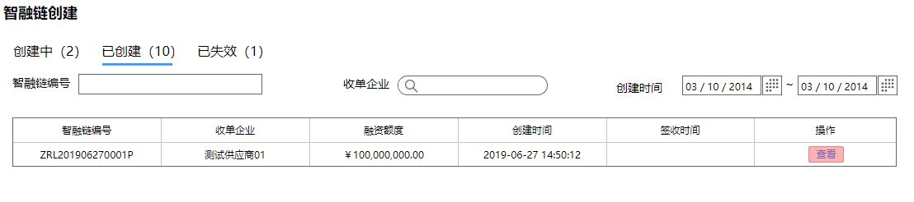

详情

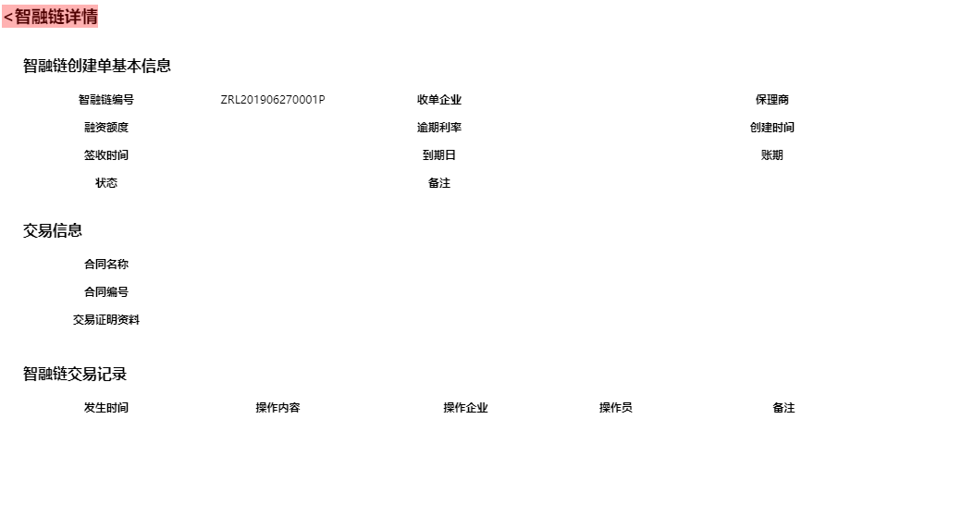

**5.1.1.3.3 需求说明**

列表

智融链编号：创建时系统生成的编号，编号规则为ZRL+日期+随机四位数+P；

收单企业：创建时填写的收单企业；

融资额度：创建时填写的融资额度；

创建时间：创建的时间，精确到秒；

签收时间：供应商签收智融链的时间，精确到秒；

操作：查看详情；

点击查看-智融链详情，分为智融链创建单基本信息、交易信息、智融链交易记录；

智融链创建单基本信息：智融链编号、收单企业、保理商、融资热度、逾期利率（保理商设置）、创建时间、签收时间（供应商签收时间）、到期日、账期、状态（智融链的状态）、备注；如没有数据则为空；

交易信息：合同名称、合同编号、交易证明资料为提交时提交的资料，显示在当前页面；

智融链交易记录：

智融链交易记录展示智融链从经办员创建到达供应商签收的各个操作环节，以表格形式展示，展示字段包括：

时间：精确到秒

记录：核心企业创建信条创建单、核心企业复核通过/不通过/退回修改、供应商签收通过/不通过、核心企业修改信条/撤回信条/再次发送信条

操作企业：操作的企业名称

操作员：用户名

备注

若表格中文字内容超出范围，则文末用“…”省略，鼠标hover后通过浮层展示全文。

**5.1.1.4已失效Tab**

**5.1.1.4.1 功能说明**

已失效Tab数据为状态不通过/已撤回的智融链；权限：管理员、经办员、复核员都能查看该列表；列表操作：查看；

**5.1.1.4.2 页面展示**

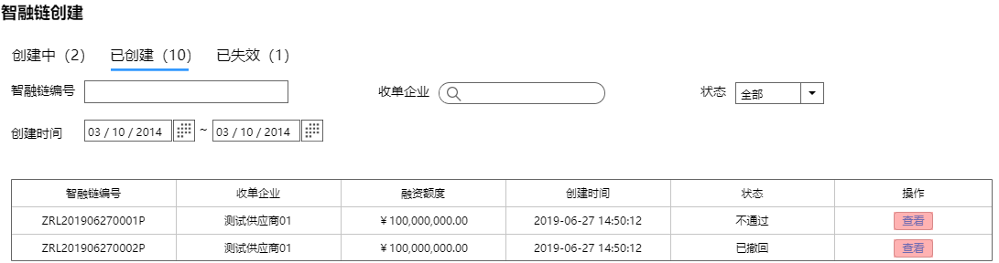

详情

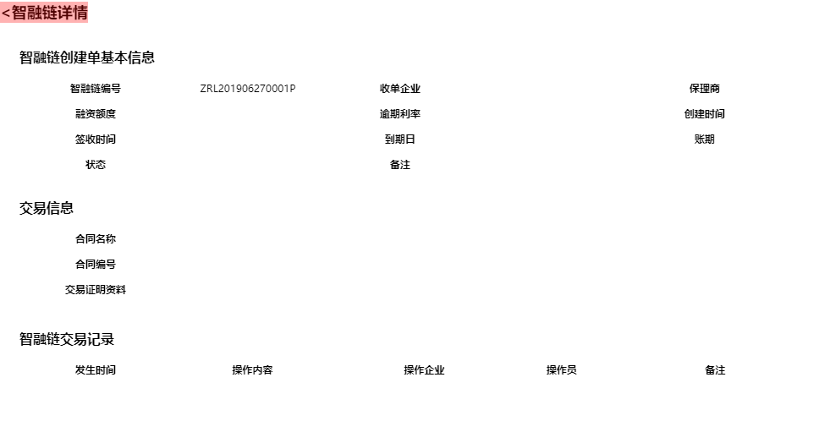

**5.1.1.4.3 需求说明**

列表

智融链编号：创建时系统生成的编号，编号规则为ZRL+日期+随机四位数+P；

收单企业：创建时填写的收单企业；

融资额度：创建时填写的融资额度；

创建时间：创建的时间，精确到秒；

状态：不通过/已撤回；不通过：复核员复核不通过的状态；已撤回：经办员点击撤回的状态；

操作：查看详情；

点击查看-智融链详情，分为智融链创建单基本信息、交易信息、智融链交易记录；

智融链创建单基本信息：智融链编号、收单企业、保理商、融资热度、逾期利率（保理商设置）、创建时间、签收时间（供应商签收时间）、到期日、账期、状态（智融链的状态）、备注；如没有数据则为空；

交易信息：合同名称、合同编号、交易证明资料为提交时提交的资料，显示在当前页面；

智融链交易记录：

智融链交易记录展示智融链从经办员创建到达供应商签收的各个操作环节，以表格形式展示，展示字段包括：

时间：精确到秒

记录：核心企业创建信条创建单、核心企业复核通过/不通过/退回修改、供应商签收通过/不通过、核心企业修改信条/撤回信条/再次发送信条

操作企业：操作的企业名称

操作员：用户名

备注

若表格中文字内容超出范围，则文末用“…”省略，鼠标hover后通过浮层展示全文。

**5.1.2智融链记录**

**5.1.2.1 功能说明**

智融链记录列表数据为该核心企业所有的创建记录，操作功能：查看详情；权限：管理员、经办员、复核员；

**5.1.2.2 页面展示**

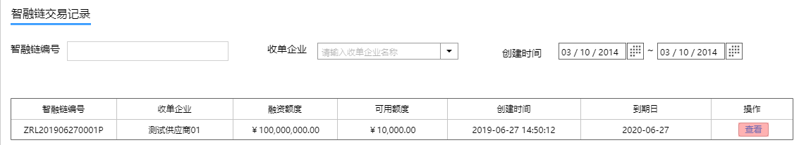

详情

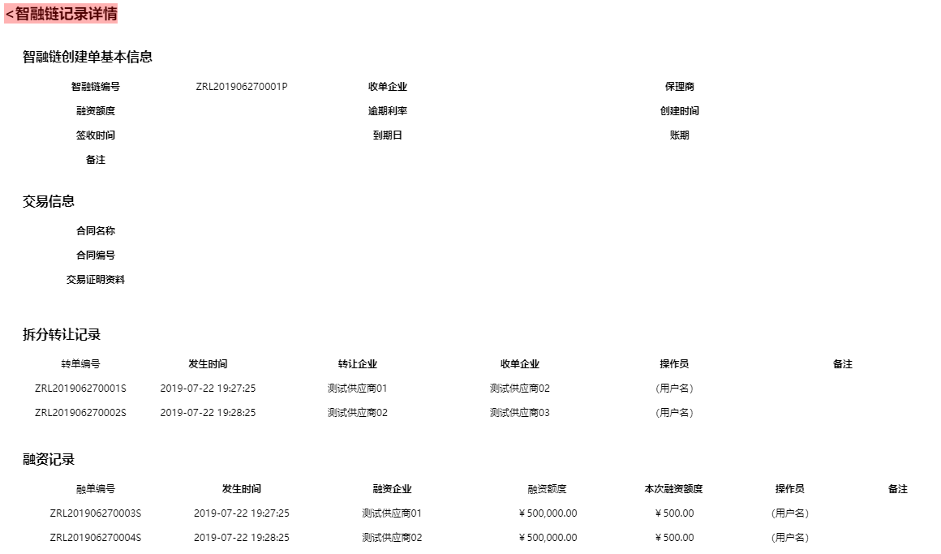

**5.1.2.3 需求说明**

列表

智融链编号：创建时系统生成的编号，编号规则为ZRL+日期+随机四位数+P；

收单企业：创建时填写的收单企业；

融资额度：创建时填写的融资额度；

可用额度：当智融链被供应商发起拆分转让/融资时，扣减可用额度，如拆分的子单或融资的子单审核不通过，则恢复可用额度；

创建时间：智融链创建的时间，精确到秒；

到期日：智融链的到期日，日期形式展现；

操作：查看详情

点击查看-智融链详情，分为智融链创建单基本信息、交易信息、拆分转让记录、融资记录；

智融链创建单基本信息：智融链编号、收单企业、保理商、融资热度、逾期利率（保理商设置）、创建时间、签收时间（供应商签收时间）、到期日、账期、备注；如没有数据则为空；

交易信息：合同名称、合同编号、交易证明资料为提交时提交的资料，显示在当前页面；

拆分转让记录：显示该条智融链的拆分记录，属于这一条母单智融链的拆分转让记录都显示在此页面，供应商签收后转让给二级供应商，二级供应商是可以接着进行转让拆分的，二级供应商的拆分转让记录也需要显示在这一条智融链的拆分转让记录内；

转单编号：供应商签收后转让生产的编号，编号规则ZRL+日期+随机四位数+S；

发生时间：智融链发起转让拆分的时间，精确到秒；

转让企业：发起转让的企业名称；

收单企业：转让的签收对象名称；

本次转让额度：这一条拆分记录的转让额度；

操作员：显示发起操作的用户名称；

备注：如无则空，若表格中文字内容超出范围，则文末用“…”省略，鼠标hover后通过浮层展示全文。

融资记录：显示该条智融链的融资记录，属于这一条母单智融链的融资记录都显示在此页面，供应商签收后转让给二级供应商，二级供应商是可以接着融资的，二级供应商的融资记录也需要显示在这一条智融链的融资记录内；

融单编号：供应商签收后融资生产的编号，编号规则ZRL+日期+随机四位数+S；

发生时间：智融链发起融资的时间，精确到秒；

融资企业：发起融资的企业名称；

本次融资额度：这一条融资记录的融资额度；

操作员：显示发起操作的用户名称；

备注：如无则空，若表格中文字内容超出范围，则文末用“…”省略，鼠标hover后通过浮层展示全文。

**6.1 运营管理**

**6.1.1 供应商管理**

**6.1.1.2 功能说明**

供应商管理页面展示该核心企业的供应商列表，支持供应商的展示、搜索、查看详情、编辑、新增、终止收单、恢复收单等功能。核心企业各角色与功能的对应关系如下：

管理员：展示、搜索、查看详情

经办员：展示、搜索、查看详情、新增、终止收单、恢复收单

复核员：展示、搜索、查看详情

**6.1.1.3 页面展示**

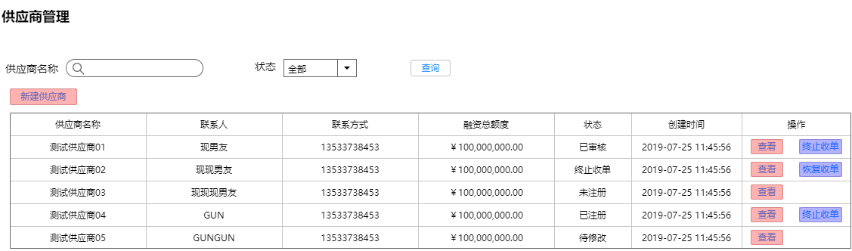

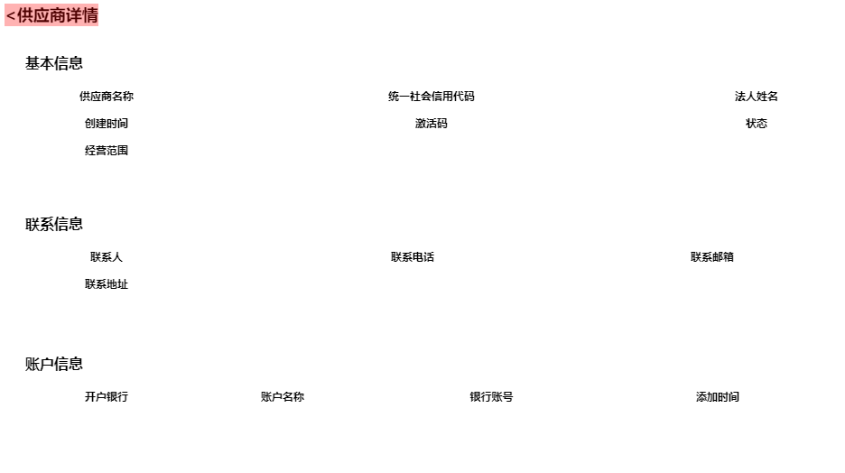

新建供应商

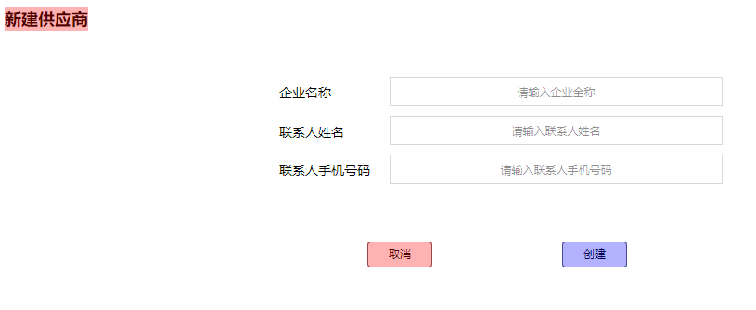

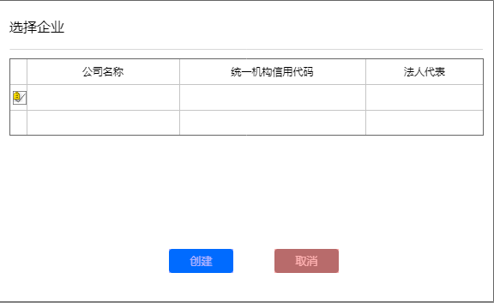

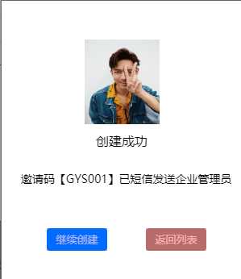

**6.1.1.4 需求说明**

列表字段说明

供应商名称：列出该核心企业旗下的供应商，状态包括：已审核、终止收单、未注册、已注册、待修改；

联系人、联系方式：新建时填写的信息，待供应商首次登陆验证通过后的联系信息同步到此处；

融资总额度：统计该核心企业给这个供应商创建的智融链的总额度，其他核心企业的不统计在此列表，智融链被供应商签收之后才统计；

状态：

已审核：供应商已经注册并且完成了首次登陆的验证，并且由运营方审核通过了；

终止收单：供应商已审核、已注册的状态，被核心企业点了终止收单；

未注册：激活码已经生成，但是供应商还没去注册；

已注册：供应商已经使用激活码注册，但首次验证信息未审核通过；若运营方审核不通过，状态也为已注册；

待修改：运营方审核打回修改，还没再次提交；

创建时间：供应商创建的时间；

操作：查看详情、终止收单、恢复收单、新建供应商

新建供应商

经办员点击新建供应商，必填字段：企业名称、联系人姓名、联系人手机号码，点击创建，调用企查查/风报接口去获取企业信息，获取的信息列表形式弹框显示公司名称、统一机构信用代码、法人代表，勾选企业点击创建，提示创建成功，邀请码【GYS+随机3位数】以短信发送至企业联系人；创建成功后系统发送短信通知供应商联系人，短信模板：尊敬的【联系人姓名】，智融云系统已为贵司【企业名称】开通应收账款保理服务，激活码为【随机激活码】，请您登录【智融云客户端网址】提交资料进行激活，祝您生活愉快。

终止收单

经办员可操作，已审核、已注册状态，点击终止收单，该供应商不可以再签收智融链，对于已经签收过的智融链，可以继续转让拆分、融资的操作；核心企业创建智融链选择供应商时也不可选择终止收单状态的供应商；

恢复收单

经办员可操作，终止收单的状态，点击恢复收单后，供应商状态恢复为已审核/已注册，智融链创建时可正常选择供应商；

供应商详情

供应商详情包含基本信息、联系信息、账户信息；

基本信息：供应商名称、统一社会信用代码、法人姓名、创建时间、激活码、状态、经营范围；新建供应商时获取接口后的数据回显；

联系信息：联系人、联系电话、联系邮箱、联系地址；如供应商还没审核通过时无数据则为空，待供应商通过运营方审核通过后回显信息；

账户信息：开户银行、账户名称、银行账号、添加时间；存在多条的情况，列表形式展现，添加时间为供应商经办员添加的时间；

**7.1档案管理**

**7.1.1 企业档案**

**7.1.1.1 功能说明**

企业档案显示数据为该核心企业、二级核心企业、供应商的企业档案，主要作为附件存储及查看的作用；查看权限：管理员、经办员、复核员；

**7.1.1.2 页面展示**

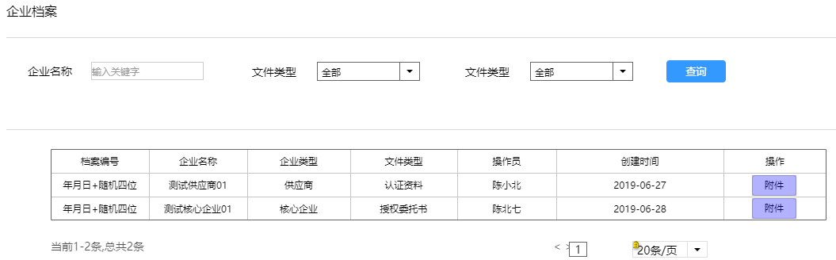

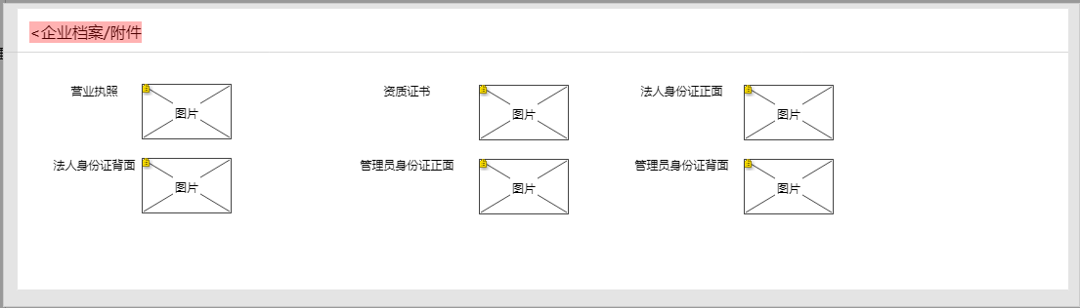

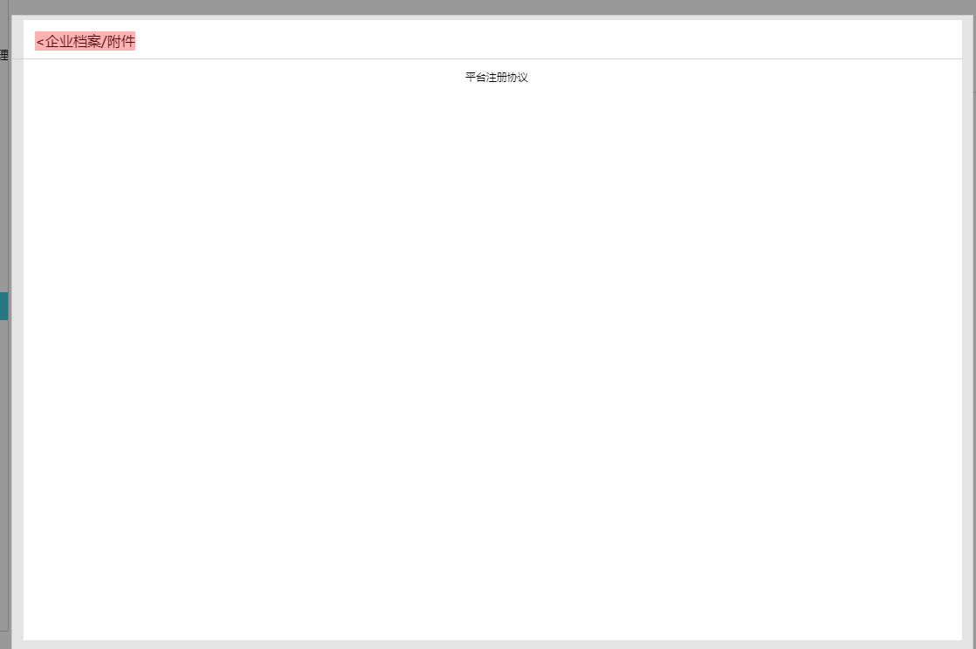

**7.1.1.3 需求说明**

文件类型暂时只有认证资料/平台注册协议，客户首次登陆填写的认证资料附件需要保存在此页面，签署的平台注册协议作为平台注册协议文件类型展示；资料审核通过后才进入企业档案列表，在途的不用显示；

列表字段说明

档案编号：随机生成，规则为日期+随机四位；

企业名称：文件所属企业名称；

企业类型：文件所属企业类型；

文件类型：认证资料/平台注册协议；

操作员：认证资料为管理员用户名、平台注册协议为管理员用户名；

创建时间：档案创建的时间；

操作：查看附件；

**7.1.2 开单档案**

**7.1.2.1 功能说明**

开单档案为核心企业开单产生的附件存储及查看；查看权限：管理员、经办员、复核员；

**7.1.2.2 页面展示**

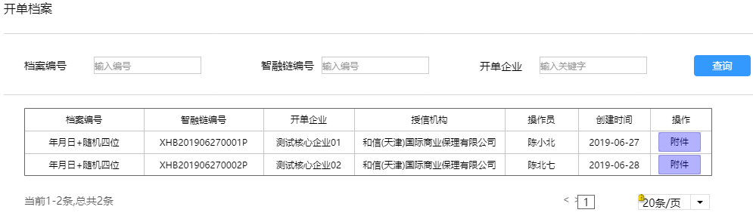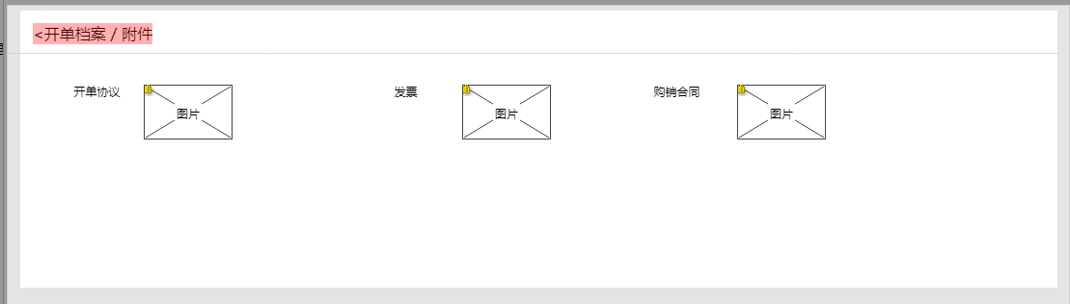

**7.1.2.3 需求说明**

核心企业、二级核心企业开单上传的附件资料需要存续在此列表，一条智融链为单位显示一条记录，智融链创建成功后进入开单档案列表；

列表字段说明

档案编号：随机生成，规则为日期+随机四位；

智融链编号：智融链开单的编号ZRL+日期+随机四位+P

开单企业：开单企业名称；

授信机构：智融链保理商名称；

操作员：经办员用户名；

创建时间：档案创建的时间；

操作：查看附件；

**7.1.3 转单档案**

**7.1.3.1 功能说明**

转单档案为核心企业开单后供应商进行拆分转让的记录附件存续及查看；查看权限：管理员、经办员、复核员；

**7.1.3.2 页面展示**

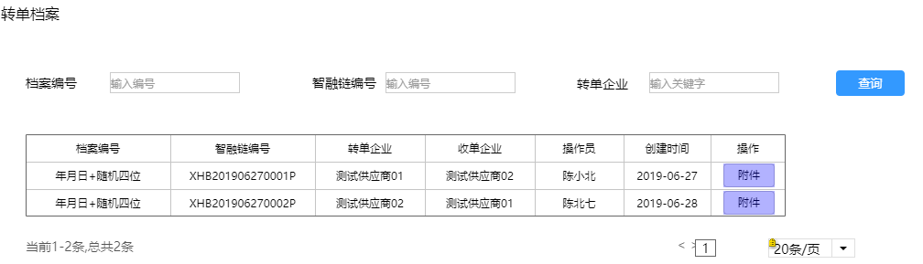

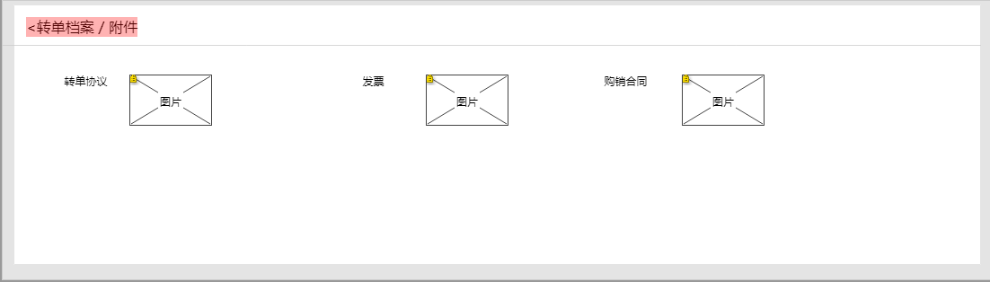

**7.1.3.3 需求说明**

当前核心企业、二级核心企业创建的智融链，供应商、二级供应商签收后，进行拆分转让的记录显示在此列表；拆分成功后才显示在此列表，在途不用显示；

列表字段说明：

档案编号：随机生成，规则为日期+随机四位；

智融链编号：智融链开单的编号ZRL+日期+随机四位+P

转单企业：操作转单的企业名称；

收单企业：转让收单的企业名称；

操作员：供应商经办员用户名；

创建时间：档案创建的时间；

操作：查看附件；

**7.1.4 融单档案**

**7.1.4.1 功能说明**

融单档案为核心企业开单后供应商进行融资的记录附件存续及查看；查看权限：管理员、经办员、复核员；

**7.1.4.2 页面展示**

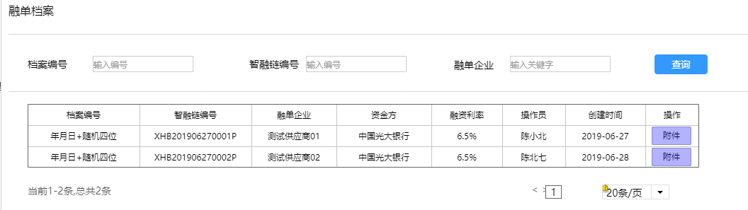

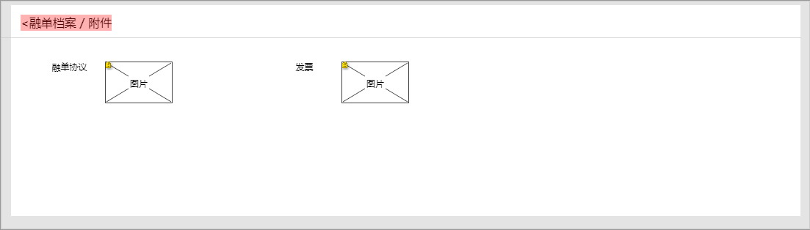

**7.1.4.3 需求说明**

当前核心企业、二级核心企业创建的智融链，供应商、二级供应商签收后，进行融资的记录显示在此列表；融资成功才显示在此列表，在途不用显示；

列表字段说明：

档案编号：随机生成，规则为日期+随机四位；

智融链编号：智融链开单的编号ZRL+日期+随机四位+P

融单企业：操作融单的企业名称；

资金方：资金方名称；

融资利率：融资利率；

操作员：供应商经办员用户名；

创建时间：档案创建的时间；

操作：查看附件；